附件：
生产企业完善农机产品推广鉴定证书有效期信息
操作说明

一、登录提醒
生产企业登录系统后，注意首页右侧的提示，有多少个产品未完善“推广鉴定证书”，注意，未完善鉴定证书的产品，无法进行产品的添加。
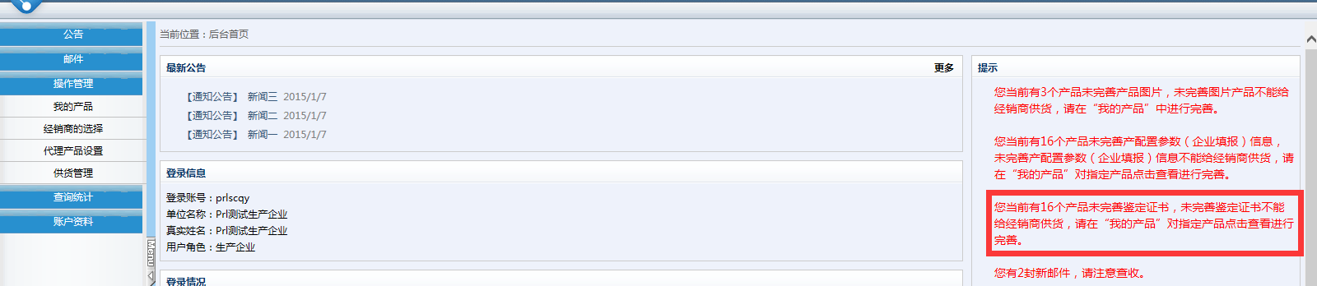

二、完善步骤
1、系统左侧菜单栏中，操作管理下点击“我的产品”，可以根据检索条件检索出未完善鉴定证书的产品，然后对指定产品点击查看。
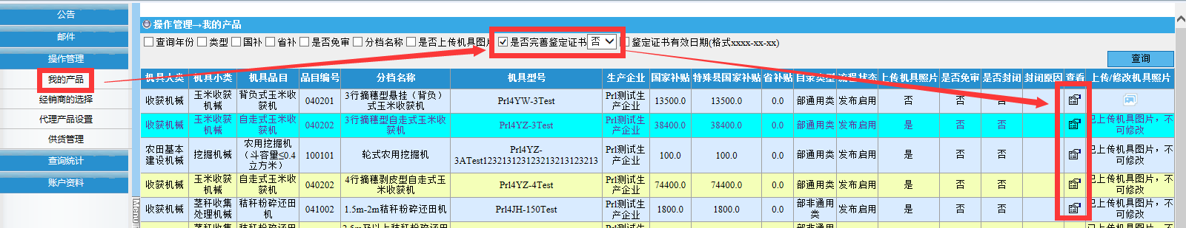

2、如图中所示，用户填写“鉴定证书编号”，“鉴定证书有效期截止日期”点击“鉴定证书扫描件”进行选择上传扫描件，5M大小以内的PDF格式文件。然后点击“确认完善配置参数和鉴定证书（企业填报）”按钮
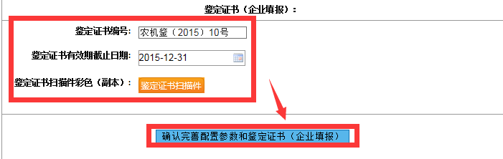
3、弹出一下提示请认真核实。无误后点击确定即可完成。
